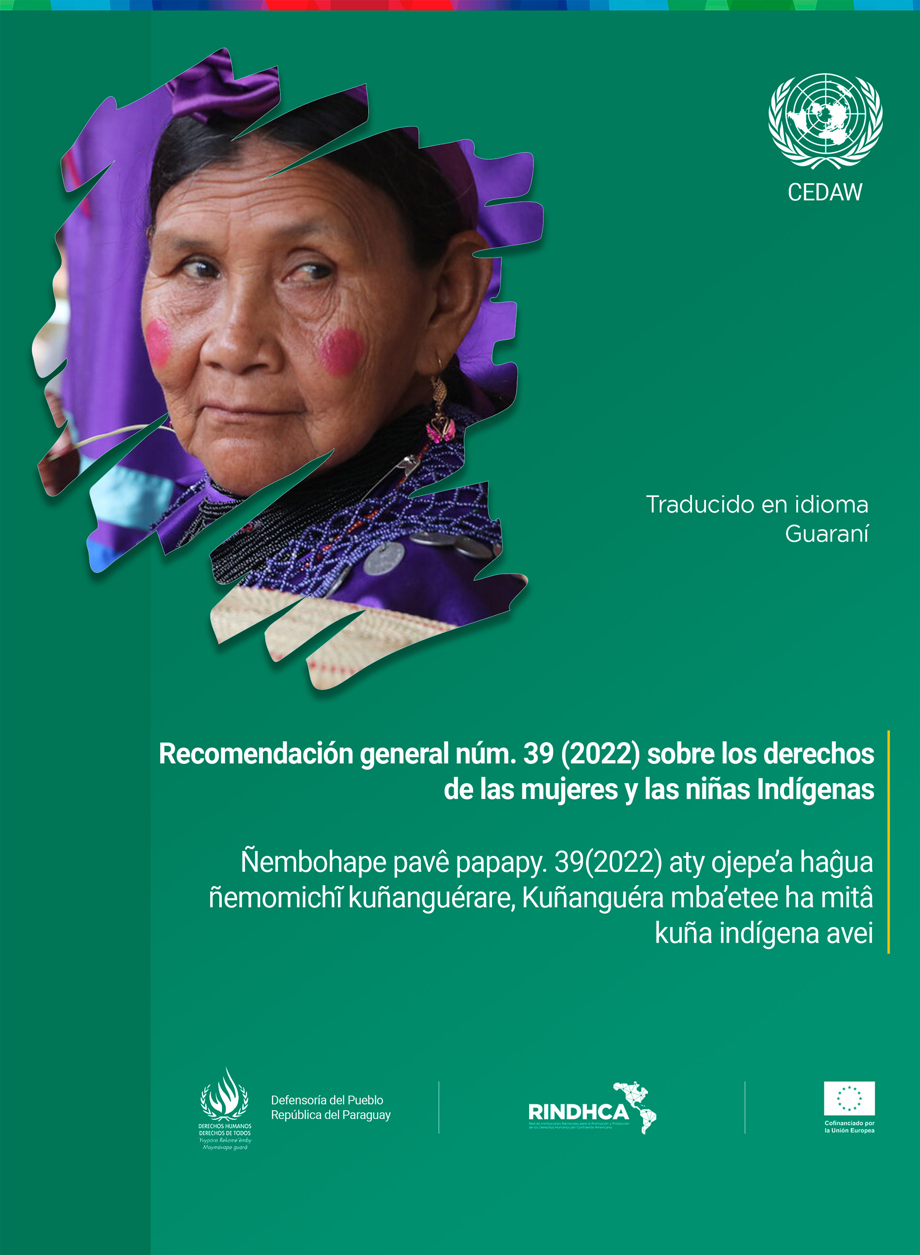

Recomendación general núm. 39 (2022) del Comité sobre la Eliminación de la Discriminación contra la Mujer, sobre los derechosde las mujeres y las niñas Indígenas
Ñembohape pavê papapy. 39(2022) aty ojepe’a haĝua ñemomichĩ kuñanguérare, Kuñanguéra mba’etee ha mitâ kuña indígena avei.

Versión lectura fácil (Elaborada por la CNDH)
Ñamoñe'ê porâve haĝua

- Introducción

Esta recomendación general orienta a los Estados parte sobre lo que deben hacer para garantizar los derechos de las mujeres y niñas Indígenas dentro y fuera de los territorios Indígenas, de acuerdo con la Convención sobre la Eliminación de Todas las Formas de Discriminación contra la Mujer, debido a que ellas enfrentan la discriminación y la violencia continuamente.
Estado Parte: País que está de acuerdo con lo que dice la Convención sobre la Eliminación de la Discriminación contra la Mujer.
Estado parte: he'ise tetâ oĩva peteĩ ñe'ême ha omoneĩva he'íva pe Convención ñemomichĩ kuñanguéra rehe.

I. Ñepyrữ
Ko ñembohape pavêohechauka taperâ Estado-kuérape oĩva hyepýpe mba'épa hembiaporâ omoañete haĝua kuñanguéra ha mitâkuña indígena derecho tekoha indígena ryepýpe ha okahápe, oĩháicha Convención-pe pe ñemomichĩkuñanguérare rehegua, ha'ekuéra ohasa memégui pe ñemomichĩ ha jejahéi.
Para prevenir y eliminar la discriminación contra las mujeres y las niñas Indígenas, es necesario tener diferentes perspectivas. La perspectiva de las mujeres y las niñas Indígenas significa entender la diferencia que tienen con los hombres Indígenaspara ejercer sus derechos de acuerdo consus experiencias, realidades y necesidades.
Ojehape joko ha ojeipe'a haĝua pe ñemomichĩ kuñanguéra ha mitâkuñanguéra indigena-re, tekovê ojeguereko opaichagua temiandu. kuñanguéra ha mitâkuñanguéra indígena remiandu he'ise hína hesakâvaerâ pe ambue oguerekóva kuimba’ekuéra indígena ndive omboguata haĝua iderecho hembiasa ha hemikotevê ári.
Mientras que las acciones para las niñas Indígenas deben ser conforme a su edad y etapas de vida. La perspectiva intercultural significa que se tienen en cuenta las culturas, lenguas, creencias y valores de los Pueblos Indígenas y lo valiosos que son estos aspectos para la sociedad.La perspectiva multidisciplinaria implica valorar la identidad diversa de las mujeres y las niñas Indígenas e incorporar los diferentes componentes de su realidad diaria.
Ha tembiapo ojejapotava mitâkuña'inguéra indigena ndive, ojehechakuaa va'erâ hi'ary ha ikakuaa. Hemiandu intercultural he'ise katuete oñemboaje va'erâ heko, iñe'ê, ijerovia ha ñemomba'e Ypykuérape ha iporâitereiha ko'â mba'e ñande apytépe.
La prohibición de la discriminación aplica paragarantizar su derecho a la libre determinación, el acceso a sus tierras, territorios, recursos, cultura y medio ambiente, para ser consultadas y participar en las decisiones que las afectan.Si se violenta alguno de estos derechos, se les está discriminando.
Pe ñemboyke reko jejoko ha'e oñembyaje haĝua i-derecho ha avei mba'éichapa ha'e, oguereko haĝua yvy, hekoha guasu, ha opa mba'e ãpypegua, oñeporandu va'erã chupekuéra ha ha'ekuéra omoneî va'erã. ndojejapói ramo ko'ã mba'e, ojejapo hina peteî violación i-derecho-kuéra rehegua.
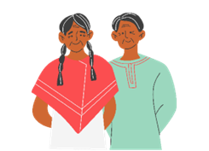
Libre Determinación: Derecho de los pueblos y comunidades indígenas para gobernarse bajo sus propios principios, tener su propia identidad como pueblo y decidir sobre su vida presente y futura, esto se realiza con leyes nacionales que además de autonomía aseguren la unidad nacional.

Libre Determinación: he'ise pueblo indigena-kuéra oguerekoha mba'éichapa omboguata hekove, hekoha atyháicha, ombohape hekorã, ko’ãva teko oñangareko ñande lei guasu ikatu haĝuaicha omopoteî tetãgua.

Obligaciones generales de los Estados parte conlos derechos de las mujeres y las niñas Indígenas (artículos 1 y 2 de la Convención)

Mba'e ojapova'erã Estado-kuéra kuñanguéra ha mitakuñanguéra derecho-re (Kyta 1 ha 2 Convención rypýpe)

A. Igualdad y no discriminación, con especial atención a las mujeresy las niñas Indígenas y a las múltiples formas dediscriminación

A. Teko joja ha ani ñemboyke reko, toñeñangareko porã kuñanguéra ha mitãkuñanguéra indígena rehe ha opaichante.

La prohibición de la discriminación se aplica a todos los derechos de las mujeres y las niñas Indígenas. La prohibición de la discriminación es importante en el derecho internacional de los derechos humanos. Las mujeres y las niñas Indígenas tienen derecho a no sufrir ninguna forma de discriminación por razón de su sexo, género, origen, situación o identidad Indígenas, raza, origen étnico, discapacidad, edad, idioma, situación socioeconómica, y la presencia del VIH/sida, entre otros.

Pe ñemboyke rehegua lei ojeipuru opaichagua derecho-pe kuñanguéra ha mitãkuñanguéra pe ñemboyke reko ojeheja va'erã katuete upeicha omboheko derecho internacional tapichakuéra derecho. Kuñanguéra ha mitãnguéra oreko derecho ani haĝua ohasa asy térã oñemboyke hekove ambue ramo, kuimba'e terã kuña ramo, moõguipa ou, mávapa ha'e, discapacidad, hi'ary, iñe'ê, oguereko térã ndoguerekoi ramo mba'eve, hasy ramo VIH/sida-pe, ha ambueve mba'e.

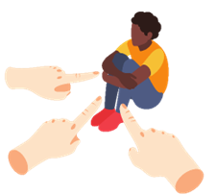
Discriminación: Dañar los derechos de alguien simplemente por ser quien es o por creer en lo que cree. La discriminación hace que la desigualdad continúe.

Discriminación: Ha'ise embyai tapicha derecho, ha'e iñambue haguére térã oguerovia haguére, pe ñemboyke reko omombarete ojeguata haĝua tekojoja'ŷme.

La discriminación contra las mujeres y las niñas Indígenas debe entenderse individual y colectivamente. Individualmente, la discriminación contra las mujeres y las niñas Indígenas se realiza de diferentes formas y es llevada a cabo porpersonas que trabajan en el gobiernoy personas que trabajan en empresas. El racismo, la discriminación, la exclusión y la violencia de género se relacionan y las sufren las mujeres y las niñas Indígenas.
Pe ñemboyke kuñanguéra ha mitãkuñanguéra rehe ñaikumby vae'rã peteîhaicha ha avei aty haicha. Peteîhaicha, pe ñemboyke kuñanguéra ha mitãkuñanguéra rehe ojapove umi tapicha gobierno-gua ha avei empresa-gua. Tapicha ipire ambue haguére, pe ñemboyke, pe okape jeheja ha ñemboyke guasu.
Esto daña su libertad, su seguridad, su privacidad y su bienestar como grupo. Las mujeres indígenas pueden sufrir discriminación debido a las ideas, la tradición, las leyes, la religión y las costumbres. Además, las mujeres Indígenas, incluidas aquellas con discapacidad, se enfrentan a menudo a tener que mudarsesin que estén de acuerdo y al secuestro de sus hijos. También enfrentan decisiones discriminatorias por ser mujeressobreel cuidado de sus hijos, estando casadas o no, o sobre la pensión alimenticia cuandose divorcian. Las mujeres y las niñas indígenas tienen derecho a no sufrir discriminación ni violaciones de sus derechos humanos y a elegir sus propios caminos y planes de vida.

Pea ombyai heko sasõ, kyhyje'ŷ, heko ha'eháichaite. Kuñanguéra ikatu ohasa asy heta mba'e rupi, jepokuaa, leikuéra rupi, religión rupi. Ha katu kuñanguéra oguerekóva discapacidad ipohyiventema, oñemomyi va'erãome’ê’ŷre iñe’ê ha oñemboyketerei chupe kuña haguére ha imemby ramo avei, avei ojei ramo iñirû. Kuñanguéra oreguereko derecho oguata haĝua ha’e oñandu háicha, ha ani oñemboyke ichupe indígena haguére.
Racismo: Odio, rechazo o exclusión de una persona por su raza, color de piel, origen étnico o su lengua, que le impide disfrutar de sus derechos humanos. Es originado por un sentimiento irracional de superioridad de una persona sobre otra.

Racismo: he'ise py'aro, cha'e'ŷ, ñemboyke peteî tapicháre ipire sa'ýre, ambue atýpegua haguére, térã iñe'êre, ha ojoko pe omboaje haĝua iderecho tapichaháicha. Oñepyrû apytu'ûme pe ñembotuicha reko ambue tapicháre.

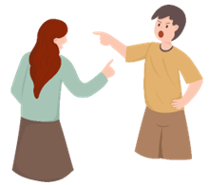
Violencia de Género: Actos dañinos contra una persona o un grupo de personas por su género.

Violencia de género: he’ise ojejapo vai peteî tapicháre térã atýre kuimba’e téra kuña haguére.

Como grupo, la discriminacióny la violencia de género, contra las mujeres y las niñas Indígenas amenaza su vida espiritual, su conexión con la Madre Tierra, la integridad y la supervivencia de la cultura y las relaciones de las comunidades y los Pueblos Indígenas. La discriminación y la violencia de género tienen un efecto dañino para continuar y mantener los conocimientos, culturas, puntos de vista, identidades y tradiciones de los Pueblos Indígenas.
Atyháicha pe ñemboyke reko ha jejahéi kuñanguéra rehe ombopy'amirî teko jeroviapy, pe joaju yvy ndive, ha teko yma ñemombarete, ha joaju aty háicha. Katuete ko'ãva oikóva ombyai ypykuéra kuaapy ha heko.

La falta de protección de los derechos a la libre determinación, la seguridad colectiva de poseer las tierras y los recursos ancestrales y la participación y el consentimiento efectivos de las mujeres Indígenas en todos los asuntos que las afectan constituye una discriminación contra ellas y sus comunidades.
Ndaipóri rupi ñangareko pe derecho ojeguata haĝua ha'ehaichaite, ñangareko atyháicha ojeguereko haĝua yvy ha opa mba'e ipype oîva, ha oime hyepýpe ha he'i mba'eichapa oipota kuñanguéra indígena ha o-afecta-va guive chupe oñemboyketerei chupe ha hekohaguápe.
Los derechos colectivos son indispensables para la existencia, el bienestar y el desarrollo integral de los Pueblos Indígenas, incluidas las mujeres y las niñas Indígenas. Los derechos individuales de las mujeres y las niñas Indígenas nunca deben ser descuidados en la búsqueda de intereses colectivos o de grupo, ya que ambos son importantes.
Pe derecho oguerekova atyhaicha pea omombarete jeikove, jeiko porãve ha ojeguerojerave heta mba'e pueblo indígena háicha, kuñanguéra ha mitãkuñanguéra derecho avei ipype.
La discriminación contra las mujeres y las niñas Indígenas continúa por los estereotipos de género, el racismo y la militarización. Esto se refleja en leyes y políticas que dificultan el acceso de las mujeres y las niñas Indígenas al uso y la propiedad de la tierra, el ejercicio de sus derechos sobre sus territorios, recursos naturales y económicos, y su acceso al crédito, a los servicios financieros y a las oportunidades de ganar dinero.
Pe kuña ha mitãkuñanguérare niko pe ñemboyke reko oho gueteri hese imbaretegui umi remimo'ã tapicháre, ha avei oñemoinge ambue poguýpe. Ko'ãva ohechakuaa porã umi lei ha política ryepýpe ha ohapejoko kuñanguéra oipuru porã haĝua ijyvy ha imba'éva, yvyrakuéra ha opa mba'e, ha ndaikatúi oñeme'ê chupekuéra virumi hembiapóre.
También se dificulta el reconocimiento, la protección y el apoyo a las formas colectivas y cooperativas de propiedad y de uso de la tierra. Las proteccióneslegales de los derechos sobre la tierra de las mujeres Indígenas siguen siendo débiles, lo que las expone a la desposesión, el desplazamiento, el encierro, la expropiación y la explotación. Cuando los Pueblos Indígenas no son legalmente dueños de los territorios, les hace vulnerables a proyectos realizados por empresas y gobiernos, sin su consentimiento.
Avei ojehapejo oñemonei haĝua, oñeñangareko haĝua, oñepytyvõ haĝua tekohagua haicha yvy jepuru.
Yvy ñeñangareko ikangy gueteri ha pea rupive ikatu oñesê tekohágui, ha oñemomba’e ambue tapicha pe ijyvýre.
Tapichakuéra indígena ndoguerekói ramo kuatia imba’eha pe yvy ndaikatui oñemongu’e tembiporã empresa-kueraguio térã gobierno-guio.
Las mujeres y las niñas Indígenas, en particular las que son viudas, cabezas de familia o huérfanas, enfrentan más obstáculos para obtener acceso a la tierra, esto se convierte enlimitaciones parasobrevivir, para acceder a su cultura, para alimentarse y para conservar su salud.
Kuñanguéra omyakãva hogapy ha'eño, hasyve oguereko haĝua yvy ha ijetu'uve oiko porã haĝua, ha omoingove haĝua heko, ha hesãi haĝua.
Las mujeres y las niñas Indígenas de todo el mundo todavía no disfrutan la igualdad ante la ley como indica el artículo 15 de la Convención. En muchas partes del mundo, las mujeres Indígenas carecen de capacidad jurídica para celebrar contratos y administrar bienes independientemente de su marido o alguna figura masculina.Ellas también tienen dificultades para poseer, mantener, controlar, heredar y administrar tierras, en particular cuando enviudan y tienen que cuidar solas de sus familias.
Ko yvy ári kuñanguéra ha mitãnkuñanguéra ndohupytýi gueteri pe joja reko he'iháicha lei, kytã 15-pe Convención ryepýpe.
Opa hendárupi kuñanguéra ikangy kuaapýpe oñemomba'apo haĝua hendápe ha omboguata haĝua tembiapo kuñahaicha. Ha avei oreko apañuai oike, oreko, ha oñangareko haĝua yvy rehe, ha'eño ramo ijetu'uve.
Las leyes de sucesión, tanto en el sistema jurídico estatal como en el Indígena, con frecuencia discriminan contra las mujeres Indígenas... En consecuencia, los Estados deben garantizar que las mujeres y las niñas Indígenas puedan adquirir, cambiar, conservar o renunciar a su nacionalidad o su condición de Indígenas, transferirlas a sus hijos y a su cónyuge y tener acceso a la información sobre estos derechos, como parte de la garantía de sus derechos a la libre determinación y a la autoidentificación.

Leikuéra suceción rehegua ha sistema estatal-pegua ha lei indígena avei ojehechakuaa oñemboyketereiha kuñanguéra indigena-pe.
Upéa árinte Estado ombojerovia va'erã kuñanguéra ikatu haĝuaicha, omoambue, oñongatu térã ndoikosei ramo tetãygua ramo térã indígena ramo oñemonei va'erã chupe, ha ombohasa va'erã imembykuérape, imenape ko'ã marandu derecho rehegua, upéa ha'e derecho mba'éicha ha'e hemiandu.
Capacidad Jurídica: derecho de tomar decisiones libremente sobre la vida propia, con independencia.

Capacidad Jurídica: Ha'e ikatu omoî i-decisión mba’éichapa oikóta, ha’eháichaite.

Los derechos de las mujeres Indígenas a la tierra y a la propiedad colectiva, los recursos naturales, el agua, las semillas, los bosques y la pesca están garantizados por la Declaración, la Convención y la recomendación general número 34.
Kuñanguéra oguereko derecho oguereko haĝua yvy, y, mba'e ra'yi, ka'aguy, ha ojeporeka haĝua piráre, péicha oî Convención-pe ha avei Recomendación General número 34-pe.
Lo que impide que las mujeres indígenas vivanestos derechos son las leyes nacionales y localesque contradicenlas normas internacionales;que no se cumplan las leyes; la discriminación a las mujeres en zonas rurales; que no haya poder de decisión para llevar a cabo las leyes; la venta de las tierras y los recursos naturales.
Ha ohapejoko kuñanguéra ani haĝua ohupyty ko'ã derecho ha'e leikuéra tetãmegua, ombohovake umi leikuéra internacionales-pe, ha ndojejapói he'ihaicha, pe ñemboyke kuñanguéra mombyryguá ndaikatui omboaje umi leikuéra, yvy jehepyme'ê ha oîva pype.
Otros obstáculos son las costumbres y reglasinternas de los pueblos Indígenas, la misoginia y las instituciones. Las mujeres Indígenas con discapacidad se enfrentan a múltiples formas de discriminación por: su sexo, género, discapacidad y origen, condición o identidad Indígenas, que se reflejan en la negación de su plena capacidad jurídica, lo que aumenta su exposición al riesgo de explotación, violencia y abuso, y obstaculiza sus derechos a la tierra, los territorios y los recursos.
Ambue apañuai ha'e pe teko ojeguerekóva tekoha indígena ryepýpe, jecha'e'ŷ kuñáre. Kuñanguéra oguerekóva discapacidad ohasa asyventema ojo'a chupe pe ñemomichî, kuña haguére, ha indígena haguére avei, ha ojehechakuaa porã upéva, ha ikatu oñeñembosaraive hese, ha ndaikatui ohupyty pe derecho oiko porã haĝua hekohápe.
Además, las mujeres y las niñas Indígenas que son lesbianas, bisexuales, transgénero e intersexuales se enfrentan habitualmente a formas interseccionales de discriminación. Al Comité también le preocupan las formas de desigualdad, discriminación y violencia de género que afectan a las mujeres y las niñas Indígenas en el espacio digital, incluyendo Internet, los medios sociales y todas las plataformas tecnológicas.
Ha upei avei, kuñanguéra ha mitãkuñanguéra lesbiana-va, térã ojapyhýva mokõivéva téra ambueva intersexuales oje'éva chupe oñemboykeve chupekuéra. Comité-pe avei oipy'apy pe tekojoja'ŷ, ha jejahéi kuñanguérare ha mitãkuñanguérare ha ko'ága rupi umi espacio digital-pe avei, internet, ha opaichagua espacio.

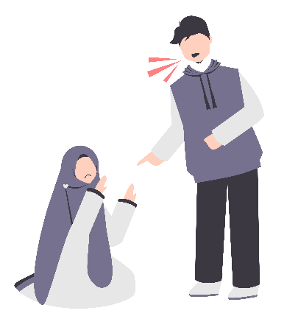
Misoginia:conductas de odio hacia la mujer y se muestra en actos violentos y crueles contra ella por el hecho de ser mujer.

Misoginia: ha'e jecha'e'ŷ kuñáre ha ojehechauka jejahéi rupi kuña haguére.

9. El Comité recomienda que los Estados parte:
9. Comité omomarandu Estado-kuérape:
- Realicen acciones para eliminar la discriminación contra las mujeres y niñas Indígenas, con la participación de ellas. Estas acciones deben abordar las múltiples formas de discriminación que enfrentan las mujeres y niñas Indígenas, dentro y fuera de sus países y recopilar datos sobre estas situaciones, con respeto a las lenguas y culturas de los Pueblos Indígenas.
- Ojejapo va'erã tembiapo ikatu haĝuaicha ojeheja pe ñemboyke reko kuñanguéra ha mitãkuña indígena rehe ha'ekuéra iñepytyvõ rupive. Kóva ko tembiapo omohesakã va'erã opaichagua ñemboyke reko ohasáva kuñanguéra ha mitãkuña indígena, hetãme ha okahápe avei, ha oñembyaty va'erã marandu ko'ãva tembiasapy rehe, oñemomba'e va'erã iñe’ê, teko ypykuéra mba’éva.
- Den al Comité información sobre las leyes, y acciones judiciales, administrativas y presupuestarias, y de seguimiento y evaluación, así como otras medidas para las mujeres y las niñas Indígenas;
- Toñeme'ê marandu leikuéra rehegua, tembiapo ojejapóva, judicial, administrativas ha presupuesto rehegua, ha mba'éicha oñemba'apo ha ojehecha, ha ambueve mba'e ojejapóva kuñanguéra ha mitakuña indígena pytyvõra.
- Quitar y modificar leyes, políticas, reglamentos, programas, procedimientos administrativos, instituciones, presupuestos y prácticas que discriminen directa o indirectamente contra las mujeres y las niñas Indígenas;
- Ojeipe'a ha oñemoambue va'erã lei, politicas, reglamentos, tembiaporã, ñembohape viru rehegua,instituciones, jehepyme'ê rehegua ha opa mba'e ojejapóva oñemboyke haĝua kuñanguéra ha mitãkuña indígena.
- Garanticen que las mujeres Indígenas sean iguales ante la ley y que garanticen el reconocimiento de la capacidad jurídica de las mujeres Indígenas con discapacidad y apoyen los mecanismos para el ejercicio de la capacidad jurídica;
- Toñemoañete kuñanguéra oñembohekojoja haĝua lei renondépe, ha oñemomba'e haĝua ikuaapy oguerekóva discapacidad ha oñeipytyvõ va'erã ombojera haĝua ikuaapy.
- Aprueben leyes que garanticen los derechos de las mujeres y las niñas Indígenasa la tierra y los recursos naturales, a un medio ambiente sano y sostenible y a protegerlas contra la discriminación y la desposesión.
- Oñemoneî va'erã leikuéra kuñanguéra ha mitãkuña indígena rehe ha o-garantiza-va chupekuéra yvy ha opa mba'e oîva pype, tekoha resãi ha oñeñangareko hese ani oñemboyke térã ojejahéi hese.
- Garanticen que las mujeres y las niñas Indígenas conozcan las leyes para reclamar sus derechos. La información debe estar en sus lenguas y en todas las formas de comunicación que ellas usen.
- Kuñanguéra ha mitãkuña indígena oikuaa va'erã i-derecho ojerure haĝua. Marandukuéra oî va’erã iñe’ême ha hesakã haĝuaicha ichupe.
- Garanticen que las mujeres y las niñas Indígenas sean protegidas contra la discriminación, por parte del gobierno y de las personas que trabajan en empresas, en cualquier territorio. Especialmente cuando participan políticamente, en la educación, el empleo, la justicia y la seguridad.
- Gobierno ha empresa-kuéra oñeñangareko va'erã kuñanguéra ha mitãkuñare ñemboyke rekógui, oime raêva hendápe, oike ramo politicape, tekombo'e, mba'apo, oî va'erãtekojoja ha kyhyje'ŷ.
- Reconozcan y protejan las tierras, los recursos naturales, los conocimientos, el patrimoniocultural de los pueblos Indígenasy garanticenla participación libre e informadade las mujeres y niñas Indígenas con y sin discapacidad en las decisiones sobre asuntos que les afectan.
- ojehechakuaa ha oñeñangareko yvýre, ha opa mba'e oîva pype, tembikuaa,herekopy ypykuéra mba'éva avei, ha katuete omoneî va'erã pe participación ha marandu kuñanguera ha mitãkuña indígena ha oguerekóva discapacidad.
- Eliminar y prevenir todas las políticas para la adopción forzosa de una cultura e identidad, y otras formas de negar los derechos culturales de los Pueblos Indígenas. También deben garantizar que estas prácticas cometidas en el pasado sean llevadas ante la justicia y los órganos que imparten justicia tengan recursos suficientes.
- Oñembopaha ha ojehape joko va'erãopaichagua política oñemomba'éva mbaretépe peteî tekore, ha'éva avei ñemboyke umi teko ypykuéra mba'e. Avei ojegueraha umi mba'evaieta ojejapova'ekue justicia-pe ha umi ojejapohápe justicia, ojeguerekova'era recurso tuichami upevaerã.

B. Acceso a la justicia y a los sistemas jurídicos plurales
B. Justicia jeguereko ha sistemas jurídicos plurales

9. El Comité recomienda que los Estados parte:
9. Comitégua omomarandu Estado-kuéra.
- Garanticen que las mujeres y las niñas Indígenas tengan acceso efectivo a sistemas de justicia tanto Indígena como no indígena, libres de discriminación y venganzas;
- Katuete kuñanguéra ha mitãkuña indígena oguereko va'erã oike haĝua sistemas de justicia-pe indígena-va ha ndaha'éiva avei, ndoñemboykei va'erã.
- Garanticen que las mujeres y las niñas Indígenas con discapacidad tengan acceso físico a los edificios de los sistemas de justicia, que tengan acceso a la información, al transporte y a los apoyos necesarios para obtener justicia;
- Katuete kuñanguéra ha mitãkuña indígena oguerekóva discapacidad oñemoi va'erã oike haĝua hendáicha umi edificio-pe, oîhápe sistema de justicia, ha oreko va'erã marandu mba’yru guata rehegua ha ambueve mba’e.
- Capaciten a los jueces y quienes trabajan en los sistemas de justicia Indígena y no indígenasobre los derechos de las mujeres y las niñas Indígenas;
- Oñemoarandu va'erã umi tapicha omba'apóva justicia indígena-pe ha ndaha'éiva indígena avei kuñanguéra ha mitãkuña derecho-re.
- Contraten, capaciten y nombren a mujeres Indígenas como juezas y otro personal, tanto en los sistemas de justicia Indígena como no indígena;
- oñemomba'apo, oñemoarandu ha oî va'erã jueza ramo ha ambue mba'e kuña indígena-va, sistema de justicia ryepýpe indígena ha ndaha'éi ramo avei.
- Garanticen la igualdad de acceso a la justicia para todas las mujeres y las niñas Indígenas, incluso facilitando los procesos de justicia para quienes los necesiten debido a su edad, discapacidad o enfermedad, que pueden incluir la interpretación dela lenguade señas y otro apoyo de comunicación, así como plazos más amplios para presentar la documentación;
- Katuete oñemopeteîcha va'erã acceso justicia-pe opavave kuñanguéra ha mitã kuña indígena-pe ĝuara, oñembovevui va'erã chupekuéra, iĝuaiĝuimívape, oguerekóva discapacidad térã mba'asy, avei katuete oîva'erã ojapóva lengua de seña ha ambue mba’e oipytyvõ va’erã, peicha avei ipukuvetaramo tembiapo ome’ê haĝua kuatiakuéra.
- Garanticen que los sistemas de justicia incluyan intérpretes, traductores, antropólogos, psicólogos y profesionales de la salud especializados y capacitados en las necesidades de las mujeres y las niñas Indígenas, dando prioridad a las mujeres Indígenas que puedan dar esa atención, y den información sobre las herramientas legales en los sistemas de justicia tanto Indígenas como no indígenas en lenguas Indígenas y en formatos accesibles. Se deben difundir estas herramientas y la manera en que funcionan, así como los medios para denunciar los casos de violencia.
- Katuete oñemoî va'erã pytyvõ sistema de justicia ryepýpe, ombojere va’erã ñe’ê, antropólogos, psicólogos ha tapicha oikuaáva tesãi rehegua ha oikuaáva kuña ha mitãkuña’i indígena remikotevê ha ome’ê va’erã pytyvõ, ha ome’ê va’erã marandu herramienta legales-rehegua sistema de justicia ryepýpe indígena haicha ha ndaha’éiva avei, ypykuéra ñe’ême ivevuimi haicha. Oñemosarambi va’erã ko herramientas ha mba’éichapa ojeipuru, ha upeichante avei oñe-denuncia haĝua ojejahéi ramo hese.
- Garanticen que las mujeres y las niñas Indígenas que carecen de medios suficientes tengan acceso a una asistencia legal gratuita y de calidad, incluso en los casos de violencia de género contra las mujeres. Los Estados parte deben dar apoyo financiero a las organizaciones no gubernamentales que prestan asistencia legal gratuita y especializada a las mujeres y las niñas Indígenas;
- Katuete kuñanguéra ha mitãkuña indígena oguereko va'erã asistencia legal ohepyme'ê'ŷre ha avei oguereko ramo caso de violencia. Estado-kuéra ome'ê va'erã viru organización-kuérape ojapo haguére pe asistencia legal ojehepyme'ê'ŷre ha'éva kuña ha mitãkuña indígena-pe ĝuarã.
- Garanticen que haya instituciones, recursos y servicios legales en las zonas urbanas y cerca de los territorios Indígenas;
- Oî va'erã ñeñangarekoha, oñemba'apo haĝua okahápe ha tekoha indígena ypype.
- Adopten medidas y políticas para la justicia penal,civil y administrativa, que tengan en cuenta las condiciones históricas de pobreza, racismo y violencia de género que han afectado y siguen afectando a las mujeres y las niñas Indígenas;
- Oñemboheko va'erã mba'éichapa oguata pe justicia penal, civil ha administrativa, ohecha va'erã tembiasa mboriahu rehe, ñemboyke ha jejahei rehegua oikóva kuñanguéra ha mitãkuña indígena-re.
- Garantizar que todas las mujeres y las niñas Indígenas tengan acceso a información y educación sobre las leyes existentes, y sobre cómo obtener acceso a los sistemas de justicia tanto Indígena como no indígena. Estas medidas pueden adoptar la forma de campañas, actividades de capacitación a nivel de la comunidad, y de clínicas de servicios jurídicos y móviles que ofrezcan esta información;
- Katuete kuñanguéra ha mitãkuña indígena oguereko va'erã marandu ha tekombo'e leikuérare ha mba'éichapa oipuru va'erã sistema de justicia indígena ha ndaha'éiva avei. Ko'ãva ikatu ojepuru ojejapo haĝua campañas, tekombo'erã tekohápe, ha umi oñeme'êhápe servicios juridicos oñeme'ê haĝua marandu.
- Garanticen que las mujeres y las niñas Indígenas disfruten efectivamente de los derechos a un juicio justo, a la igualdad ante la ley y a igual protección de la ley;
- Katuete kuñanguéra ha mitãkuña indígena oguereko va'erã derecho ohupytyvo juicio justo, oñembojoja va'erã lei renondépe.
- Garanticen que los sistemas de justicia Indígena y no indígenareparen integralmente las violaciones de los derechos humanos, e incluya la consideración del daño espiritual y colectivo.
- Pe justicia indígena ha avei okayguáva sistema de justicia ohechakuaa va'erã ojejahéi ramo tapicha derecho-re, ha ojehecha va'erã pe ojapovai va'ekue jeroviapy rehe ha tekoha rehe.

V. Obligaciones de los Estados parte con aspectos específicos de los derechos de las mujeres y las niñas indígenas
V. Estado-kuera ojapo va’erã katuete oñangareko va’erã kuñanguéra ha mitãkuña indígena derecho- rehe

A. Prevención y protección de la violencia de género contra lasmujeres y las niñas Indígenas (arts. 3, 5, 6, 10 c), 11, 12, 14 y 16)

- Ojehapejojo ha oñeñangareko va'erã jejahéi kuña ha mitã kuñanuérare (arts. 3, 5, 6, 10 c), 11, 12, 14 y 16)

- La violencia de género es una forma de discriminación que los Estados deben prevenir y eliminar sin tardarse.Las mujeres y las niñas Indígenas tienen derecho a vivir libres de violencia y discriminación.
Jejahéi kuña térã kuimba'e haguére ha'e peteî ñemboyke Estado-kuéra ohapejoko va'erã ipuku ymbove. kuñanguéra ha mitãkuña oreko derecho oiko haĝua sasõme ñemboyke'ŷre.
- La violencia de género afecta más a las mujeres y niñas Indígenas que a las no indígenas y aunque existen algunos datos sobre cuánto las afecta, la información es limitada. Es necesario que los Estados recopilen en colaboración con las organizaciones sociales, para conocer los alcances del problema.Los Estados deben abordar la discriminación y cómo se justifica socialmente la violencia contra las mujeres y niñas Indígenas.
Pe violencia de género ningo ojapovai kuñanguéra ha mitãkuña indigena-re ha ndaha'éivape avei oî marandu kóva rehegua katu sa’i. Tekotevê Estado-kuéra ombyaty marandu kóva rehegua organizaciónes sociales-kuéra ndive ojekuaa haĝua ko apañuai guasu. Estado ohechakuaa va’erã pe ñemboyke reko ha mba’éicha ha mba’érepa oiko tekoha guasúpe pe violencia kuñanguéra ha mitãkuña indígena rehe.

- El Comité está alarmado por las numerosas formas de violencia de género contra las mujeres y las niñas Indígenas, que se cometen en todos los espacios donde interactúan, como la familia, la comunidad, los espacios públicos, el lugar de trabajo, los entornos educativos y el espacio digital. La violencia puede ser psicológica, física, sexual, económica y política, así como una forma de tortura. La violencia espiritual se ejerce con frecuencia contra las mujeres y las niñas Indígenas, dañando la identidad colectiva de sus comunidades y su conexión con su vida espiritual, su cultura, sus territorios, su medio ambiente y sus recursos naturales.
Comité-peguakuéra ojepy'apy hetaitereigui pe violencia kuñanguéra ha mitãkuña indígena rehe oiko, ha ojejapo opa henda rupi, familia apytépe, tekohápe, okahápe, mba'apohápe, mbo'ehao rupi ha internet-kuera rupi. Pe violencia ikatu jejahéi ñeñandúre, jejahéi tetére, ikatu sexual, ha mboriahu haguére térã reime haguére peteî política-pe, oguereko asýva. Pe violencia jeguerovia rehegua py’yi ojajapo kuñanguéra rehe ha mitã kuña rehe, ombya haĝua pe hekoha ha ijeroviapy, heko, ha ijyvy, ha ijeréregua.
La violencia contra las mujeres y las niñas Indígenas con discapacidad y las mujeres Indígenas de edad avanzada ocurre con frecuencia en las instituciones, en particular en las cerradas y aisladas. Las mujeres y las niñas Indígenas suelen ser víctimas de violaciones, acoso, desapariciones, asesinatos y feminicidios.
Pe violencia kuñanguéra ha mitãkuña indígena, ha kuña orekomava edad, ha oikóva mombyry py'yi ojehu hesekuéra. ojejahéi vai, ojejapo acoso, ha avei oî okañýva ha ojejukáva kuña haguére.
Feminicidio: Es la forma más extrema de violencia contra la mujer, se trata de la muerte violenta de las mujeres por ser mujeres.

Feminicidio: ha’e pe ivaivéva jejahéi ojejapóva kuñáre, ojejuka vai kuña haguére.
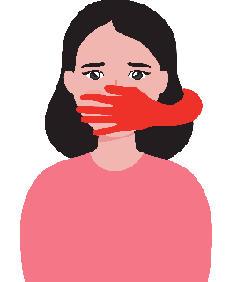

- El desplazamiento forzado es una de las principales formas de violencia que afecta a las mujeres y las niñas Indígenas porque las desconecta de sus tierras, territorios y recursos naturales además de dañar sus planes de vida y sus comunidades. Ellas también se ven afectadas negativamente por la violencia ambiental, que puede adoptar la forma de daños ambientales, desgaste, contaminación o la incapacidad del Estado para prevenir los daños imaginables del cambio climático.
14. pe jeguerova mbaretépe ha'e peteîva jejahéi ohupytýva kuñakarai ha mitãkuña indígena katu oipe'a ijyvýgui ha oîva pýpe, ha avei ombyai pe tapicha rekorã hekohápe. Ha'ekuéra avei ohupyty pe violencia ambiental, ombyaire hekoha, o-contamina ha ojehechakuaa Estado ndoguerekóiha pu'aka ohapejoko haĝua ka'aguy ñembyai cambio climáticogui ouva.
Otras formas de violencia son: la explotación en la prostitución; trabajo del hogar en condiciones injustas; embarazos forzados; que las mujeres solteras de edad avanzada sean vistas como brujas o portadoras de malos espíritus; el señalamiento negativo de las mujeres casadas que no pueden tener hijos; y la mutilación genital femenina.
Ko'ãva ha'e jejahéipy ojeguerekóva avei: Oñemomba'apo prostitución-pe, oñemomba'apo ogapýpe oî porã'ŷre, puru'a oipota'ŷre, kuña ha'eño ojehechavai, kuña omendáva ndaikatúiva imemby, ha mutilación genital ojejapóva kuñame.
La trata de personas que afecta a las mujeres y las niñas Indígenas y que es consecuencia de la militarización de los territorios Indígenas por parte de los ejércitos nacionales, el crimen organizado, las operaciones mineras y madereras, y los cárteles de la droga, así como la expansión de las bases militares en tierras y territorios Indígenas.
Kuña jegueraha ambue hendápe avei ha'e peteî mba'e ojejapóva kuñakarai ha mitãnguéra indígena rehe, ha ogueru pe militarización oikóva tekoha indígena rupi, mburuvichakuéra ojapógui ejercito nacionales, pe crimen organizado, ka'aguy jeyty ha mba'e oîva yvyguýpe, ha droga ñemoherakuã, militar-kuéra isarambi tekoha indígena rupi.
- Se denuncian menos casos de violencia de género contra mujeres y niñas Indígenas de los que realmente suceden. Esta violencia es ejercida por personas que trabajan en gobierno, como: miembros de fuerzas armadas, policía e instituciones públicas y porotras personas como: empresas privadas, grupos de rebeldes e instituciones religiosas.
Oñe-denuncia sa'ive pe violencia kuñanguéra ha mitãkuña indígena-rehe oikóva. kóva ojapo umi tapicha omba'apóva gobierno-pe, mba'éicha: fuerza armada-pegua, policia ha instituciones públicas ha ambue tapichcakuéra avei: empresa privada, aty iñarõva ha religion-kuéra.
- Los Estados parte tienen la obligación de actuar rápidamente para prevenir, investigar y castigar a los autores, ypara ofrecer reparaciones a las mujeres y las niñas Indígenas que son víctimas de la violencia de género. Esta obligación es aplicable tanto a los sistemas de justicia Indígenas como no indígenas.
Estado-kuéra katuete pya'e ojapo va'erã hembiapo ohapejoko haĝua, oikuaa haĝua o-castiga haĝua mba'e apohápe, ha ohecha va'erã pytyvõ kuñanguéra ha mitãkuña indígena-pe, ojejahéi haguére hesekuéra kuña haguére. Kóva ojapo va’erã justicia indígena-va ha ndaha’éiva avei..
- La violencia de género contra las mujeres y las niñas Indígenas afecta las relaciones en las comunidades a nivel espiritual, cultural y social de los Pueblos Indígenas. La violencia sexual contra las mujeres y las niñas Indígenas se ha usado como arma de guerra para controlar y dañar a las comunidades Indígenas.
Pe violencia kuñanguéra ha mitãkuña indígena-re oikóva omokangy pe tekohápe ha pe ijeroviapýpe, hekotee pueblo indígena háicha. pe violencia ojepuru va'ekue ñorairõhápe ojeguereko haĝua poguýpe tekoha indígena-pe.
- Los Estados deben contar con leyes adecuadas y servicios de apoyo adecuados para abordar este tipo de violencia de género. Estas leyes deben incluir medidas para prevenir, investigar y castigar a los autores y proporcionar asistencia y reparación a las mujeres y las niñas Indígenas que sean víctimas, así como servicios para combatir y aliviarlos daños de la violencia de género. Es obligación del Estado en todos sus niveles y a través de todas las acciones que realiza la eliminación de todas las formas de violencia de género contra las mujeres y las niñas Indígenas, ya sea cometida por actores estatales o no estatales.
Estado-kuéra oguereko va'erâ lei ojokupytýva ha ome'ê haĝua pytyvÕ hendáicha violencia de género rehegua. Ko'âva léi oguereko va'erâ mba'éichapa ojehapejokota, ojehapykuere rekata ha oje-castiga-ta mba'e apohápe, ha oñeme'ê va'erâ pytyvÕ añete kuñanguéra ha mitâkuña indígena-pe ohasa vaivape.
Estado katuete opaichagua hembiapo ryepýpe omba'apo va'erâ opa haĝua ko violencia de género kuñanguéra ha mitâkuña indígena rehe oimeraêva tapicha ojapo ramo.

17 El Comité recomienda que los Estados parte:
17. Comité ohechauka tembiaporâ Estado oĩva hyepýpe:
- Adopten y apliquen efectivamente las leyes que prevengan, prohíban y respondan a la violencia de género contra las mujeres y las niñas Indígenas, integrando las perspectivas que se mencionan en los párrafos 4 y 5 de esta recomendación. Las leyes deben considerar las diferentes etapas de la vida de las mujeres y niñas Indígenas, incluidas aquellas con discapacidad;
- Omoneĩ ha oipuru porâ va'erâ léikuéra ohapejokóva jejahéi kuñanguéra ha mitâkuña indígena-re, omboguata va’erâ umi temiandu oje’emava párrafo 4 y 5-pe. Léikuéra ohechakuaa va’erâ kuñanguéra ha mitâkuña indígena ha oguerekóva discapacidad okuaavo ohóvo.
- Reconozcan, prevengan, aborden, sancionen y eliminen todas las formas de violencia de género contra las mujeres y las niñas Indígenas, incluyendo la violencia ambiental, espiritual, política, en las estructuras sociales, institucional y cultural, así como la violencia atribuible a las industrias que explotan recursos naturales;
- Ohechakuaa, ohapejoko, omba'apo va'erâ ombopaha haĝua violencia de género kuñanguéra ha mitâkuña indígena rehe, avei tekoha ñembyai, jerovia, politica, tekoha guasu ryepýpe, tembiapo renda rupi, ha teko rehe, ha umi industria ombyaiva ka'aguy ha oĩva pype.
- Garanticen que las mujeres y las niñas Indígenas tengan acceso a tiempo y útil a los sistemas de justicia tanto Indígena como no indígena, incluyendo medios de protección y prevención, cuando sea necesario, y la investigación real de los casos de mujeres y niñas Indígenas desaparecidas y asesinadas, libre de toda forma de discriminación y desvío;
- Kuñanguéra ha mitâkuña indígena oguereko va'erâ mba’éichapa oipurúta ko sistema de justicia indígena haicha ha avei okahápegua, katuete oñemba’apo va’erâ pype jehapejokorâ, ñeñangareko oñeikotevê ramo, ha ojehapykuere reka va’erâ umi caso hendáicha kuña kañy oikóvare ha kuña jejuka, oiko haĝua py’aguapýpe kuñanguéra.
- Eliminen todas las leyes que impidan a las mujeres y las niñas Indígenas denunciar la violencia de género o las convenzan deno hacerlo, como leyes no reconozcan su capacidad jurídica o limiten la capacidad de las mujeres con discapacidad para testificar ante los tribunales; leyes de inmigración restrictivas que disuaden a las mujeres, incluidas las trabajadoras domésticas migrantes y no migrantes, de denunciar este tipo de violencia; y leyes que permitan la doble detención en los casos de violencia doméstica o el enjuiciamiento de la mujer cuando el agresor es liberado;
- Ojepe'a va'erâ opaichagua léikuera ombotovéva kuñanguéra ha mitâkuña indígena-pe o-denuncia haĝua ohasa ramo jejahéi kuña haguére, térâ oje'e chupe ani haĝua ojapo, ha léi ndohechakuaíva kuñanguéra kuaapy omombe'u haĝua tribunal renondépe, léi omboykéva kuñame oñe'ê haĝua kuñanguéra omba'apóva ogapýpe ohóva mombyry, térâ nahani, leikuéra omoneĩva doble detención oiko ramo jejahéi ogapýpe, téra ojejapo ramo juicio kuñame ha mba'e vai apoha ojepoi chugui.
- Garanticen servicios de apoyo, incluidos tratamiento médico, asesoramiento psicosocial y formación profesional, y servicios de reintegración y refugios, que sean accesibles y culturalmente adecuados para las mujeres y las niñas Indígenas víctimas de violencia de género. Estos servicios deben tener recursos suficientes.
- Katuete oñemoĩ va'erâ tesâira, oñepohâno haĝua, ohesape’áva tapichape, ha oñepytyvÕ va’erâ oikokuaa jey haĝua ha peteĩ tenda hasy’Ỹva oike haĝua kuñanguéra ha mitâkuña indígena ohasa asýva. Ko’âva servicio oreko va’erâ recurso tuicháva.
- Den recursos para que las mujeres y las niñas Indígenas supervivientes de la violencia de género accedan al sistema de justicia para denunciar estos casos. Los recursos pueden incluir el transporte, la asistencia y representación jurídicas, y el acceso a información en lenguas Indígenas;
- Ojehecha va'erâ recurso kuñanguéra ha mitâkuña indígena ohasava'ekue violencia, ha oike va'erâ justicia-pe. Pe recurso ikatu ha'e oñemomyi haĝua, térâ ojehepyme'â haĝua orahava caso-pe, ha avei oñembohasa haĝua ypykue ñe'ême.
- Los Estados deben actuar con rapidez para prevenir toda forma de violencia, trato inhumano y tortura contra las mujeres y las niñas Indígenas privadas de libertad. Además, estos actos se deben investigar y sancionar debidamente. Los Estados también deben garantizar que las mujeres y las niñas Indígenas privadas de libertad sepan dónde y cómo denunciar estos actos. Los Estados deben promover la reintegración social de las mujeres y las niñas Indígenas que han sido privadas de libertad, con respeto a su cultura, sus puntos de vista y sus lenguas;
- Estado-kuéra pya'e omyĩ va'erâ ohapejoko haĝua violencia, ha opaichagua jejahéi tapichare, tortura kuñanguéra ha mitâkuña indígena-re oikóva ñembotypýpe. Ha avei ko’âva ojehapykuere reka va’erâ ha oñe-sanciona hendápe porâ. Estado-kuéra avei katuete oikuaaka va’erâ kuñanguéra ha mitâkuña-me oĩva ñembotypýpe mba’éichapa o-denuncia va’erâ. Estado-kuéra omongu’e va’erâ tembiapo kuñanguéra ha mitâkuña indígena oikóva’ekue ñembotýpe oikuaa jey haĝua hekohápe, ha omombarete haĝua iñe’ê.
- Los Estados deben cumplir las obligaciones internacionales en situaciones de conflicto armado, incluida la prohibición de toda forma de discriminación y de violencia de género contra civiles y combatientes enemigos, así como de causar daños a la tierra, los recursos naturales y el medio ambiente;
- Estado-kuéra ojapo va'erâ ko’â mba’e obligaciones internacionales oĩ ramo avei conflicto armado, ha oñembopaha va’erâ ñemboyke reko ha jejahéi kuña térâ kuimba’e haguére civiles ha combatientes contra-pe, ha avei ani haĝua yvy ha ipýpe oĩva.
- Recopilen datos desglosados y realicen estudios, en colaboración con las comunidades y organizaciones Indígenas, para analizar qué tanto y por quése ejerce la violencia de género contra las mujeres y las niñas Indígenas, en particular la violencia y la explotación sexuales, para prevenir y dar respuesta a este tipo de violencia.
- Oñembyaty va'erâ marandu ha tembikuaa reka, tekohagua ndive ha organizaciónes indígena-kuéra ndive, ojehechakuaa haĝua mba'érepa oiko jejahéi kuñanguéra ha mitâkuña indígena-re, ha explotación sexual, ikatu haĝuaicha ojehapejoko.

B Derecho a la participación efectiva en la vida política y pública (arts. 7, 8 y 14)
B Derecho oipuru porâ haĝua política ryepýpe ha ambue hendápe.

El Comité recomienda que los Estados parte:
Comité ohechauka tembiaporâ Estado oĩva hyepýpe:

- Promuevan una participación real e informada de las mujeres y las niñas Indígenas en la vida política y pública y en todos los niveles, incluyendo los puestos de toma de decisiones, lo que puede incluir medidas temporales, como cuotas, objetivos, incentivos y medidas para asegurar la igualdad en la representación;
- Oñemongu'e va'erâ kuñanguéra ha mitâkuñanguéra oreko haĝua participación ha marandu hekovepe ha ambue hendápe, he'i haĝua oñandúva, ojehecha va'erâ ára mba'eichapa ou porâta, katuete ojehecha haĝua pe teko joja hyepýpe.
- Establezcan mecanismos de rendición de cuentas para evitar que los partidos políticos y los sindicatos discriminen contra las mujeres y las niñas Indígenas, y garanticen que tengan un acceso efectivo a recursos legales con perspectiva de género para denunciar este tipo de violaciones. Capacitar a los empleados públicos sobre los derechos de las mujeres y las niñas Indígenas para que participen en la vida pública;
- Oñemohenda va'erâ ojehechauka haĝua mba’éichapa oñemba’apo ani haĝuaicha partido político térâ sindicato omomichĩ kuñanguéra ha mitâkuña indígena-pe, ha ojehecha va’erâ katuete ñepytyvÕ kuña haicha o-denuncia haĝua. Oñemoarandu va’erâ empleado público-kuéra kuña indígena derecho rehegua.
- Difundan información accesible entre las mujeres y las niñas Indígenas, así como en la sociedad en general, sobre las oportunidades de ejercer su derecho de voto, participar en la vida pública y presentarse a las elecciones, y promuevan su contratación en el servicio público, incluso a nivel de adopción de decisiones. Estas medidas deben incluir todas las formas de expresión de las mujeres y las niñas Indígenas
- Oñemosarambi vaerâ información kuñanguéra apytépe, ha opavavépe, ikatuha o-vota, ha upéicha oike avei oiporavo ha ojeporavo chupe, ha ikatu avei omba'apo servicio público háre, ha oñehendu avei hemiandu. Oñehendu va'erâ opavave kuñanguéra ha mitâkuña indígena-pe.
- Actúen con rapidez para prevenir, investigar y sancionar toda forma de violencia política contra las mujeres Indígenas políticas, candidatas, defensoras de los derechos humanos y activistas a nivel nacional, local y comunitario, y reconozcan y respeten las formas ancestrales de organización y la elección de representantes;
- Pya'e oñemomyi va'erâ ojehapejoko haĝua, ojehapykuere reka ha o-sanciona haĝua opaichagua violencia política kuñanguéra indígena rehe oikéva políticape, oĩva candidata ramo, ha'éva oñorairÕva tapicha derecho-re, ha opaichagua omba'apóva tetâme, tekohape ha ambue, toñemomba'e umi teko yma ha aty reko ha oĩva mburuvicha ramo.
- Garanticen el acceso de las mujeres Indígenas a los cargos políticos mediante la realización de todas las medidas necesarias ygaranticen el derecho a la participación política de las mujeres y las niñas Indígenas, y creen medidas para incrementar la participación política de las mujeres y las niñas Indígenas;
- Kuñanguéra ha mitâkuña indígena oreko va'erâ avei cargos políticos, oñemboaje haĝua pe participación política, ha ojeheka va'erâ mba'éichapa ikatuta oike hyepýpe.

- Garanticen que las actividades económicas, incluyendo las relacionadas con la explotación de recursos naturales, y los proyectos de conservación solo se realicen en los territorios Indígenas y las zonas protegidas con la participación efectiva de las mujeres Indígenas, respetando plenamente su derecho al consentimiento libre, previo e informado y llevando a cabo procesos de consulta adecuados. Estas actividades económicas no deben violentar los derechos humanos, incluidos los de las mujeres y las niñas Indígenas;
- Opa mba'e tembiapo ojajapóva ka'aguýpe ha oiva pýpe, tembiaporâ oñeñongatu haĝua ha tenda oĩva protegido katuete oĩ va'erâ kuñanguéra indígena ha katuete ojejapo porâ va'erâ pe ñeporandu, ha ñemomarandu ha ñemoneĩ (La consulta previa y consentimiento libre e informado). Ko tembiapo nombyairi va’erâ tapicha derecho ha kuñanguéra ha mitâkuña indígena.
- Garanticen y creen espacios para que las mujeres y las niñas Indígenas participen como autoridades que toman decisiones para la paz, con justicia y reparación del daño en situaciones de conflicto;
- Ojehecha va'erâ kuñanguéra ha mitâkuña indígena ikatuha oiko ichugui mburuvicha ha omohenonde py'aguapyrâ, oiko haĝua justicia ha ojehechakuaa haĝua ojejapo vaiva'ekue.
- Reconozcan, apoyen y protejan la vida, la integridad y el trabajo de las mujeres Indígenas defensoras de los derechos humanos, y garanticen que puedan realizar sus actividades en entornos seguros, adecuadose inclusivos. Se deben crear mecanismos para proteger a las defensoras de derechos humanos con su participación real.
- Tojehechakuaa ha toñeñangareko tekovére ha tembiapo ojapóva kuñanguéra ha mitâkuña indígena oñorairÕva tapicha derecho-re, ha tojapo hembiapo tenda seguro-hape. Ikatu ojeheka mba'éichapa oñeñangareko porâve haĝua tapicha oñorairÕva derecho humano rehe ha oguereko haĝua participación añetéva.

C. Derecho a la educación (arts. 5 y 10)
C. Derecho temimbo'e rehegua (kyta 5 ha 10)

- Las mujeres y las niñas Indígenas enfrentan diferentes obstáculos para acceder, permanecer y finalizar la educación en todos los niveles. Estos obstáculos van desde la discriminación y la exclusión, violencia sexual, falta de opciones en su lengua, lejanía de los centros educativos, matrimonios forzados infantiles, falta de accesibilidad física de las escuelas, trabajo infantil, responsabilidades familiares, embarazos, desastres naturales y conflictos armados, entre otros.
Kuñanguéra ha mitâkuña indígena heta mba'e ohasa oike haĝua mbo'ehaope ha omohu'â haĝua imbo'esyry. Péva oĩ rupi ñemboyke, violencia sexual, ikangý iñe'ê, térâ ojejuhu mombyry mbo’ehaogui, mitâ ñemomenda, mitâ ñemomba’apo, térâ hembiapoitereigui hogapýpe, ipuru’a, térâ oiko sarambi ijapopyre’Ỹva, conflicto armado ha ambue mba’e.

- El Comité recomienda que los Estados parte:
Comité ohechauka tembiaporâ Estado oĩva hyepýpe:

a) Garanticen el derecho a la educación de las mujeres y las niñas Indígenas:
Katuete kuñanguéra ha mitâkuña indígena oguereko va'erâ tekombo'e.
i) Garanticen la igualdad de acceso de las mujeres y las niñas Indígenas a la educación de calidad en todos los niveles de la enseñanza;
Kuñanguéra ha mitâkuña indígena oñembokatupyry va'erâ ohupytyseha peve.
ii) Aborden la discriminación basada en el origen, la historia, la cultura Indígenas, y las experiencias de las mujeres y las niñas Indígenas;
Tojehechakuaa umi ñemboyke reko iñepyrữ, hembiasa, teko indígena ryepýpe, ha toñehendu kuñanguéra ohasáva.
iii) Creen programas de becas y ayuda económica para promover la inscripción de las mujeres y las niñas Indígenas, incluso en esferas no tradicionales, como la ciencia, la tecnología, la ingeniería y las matemáticas y las tecnologías de la información y las comunicaciones, y para reconocer y proteger el conocimiento y las contribuciones de los Pueblos Indígenas,incluidas las mujeres, a la ciencia y la tecnología;
Toñemoñepyrữ programa de becas ha pytyvÕ ikatu haĝuaicha kuñanguéra ha mitâkuña indígena oñemoarandu opaichagua ciencia-pe, tecnología, ingeniería, matemática, tecnología de la información ha comunicación, omomba’e ha oñangareko haĝua kuaapy oguerekóva pueblo indígena haicha ha kuña indígena haicha.
iv) Creen sistemas de apoyo para las mujeres y las niñas Indígenas a fin de reducir su desigual participación en el trabajo de cuidados no remunerado y luchar contra el matrimonio infantil, y de ayudar a las víctimas a denunciar los actos de violencia de género y la explotación laboral.
Ojehecha va'erâ pytyvÕ oñemomichĩ haĝua pe tekojoja'Ỹ mba'apo ryepýpe, ñeñangareko ojehepyme'ê'Ỹva ha katuete oñemba’apo va’erâ pe mitâ ñemomenda anive oiko, ha oñepytyvÕ va’erâ ikatu haĝuaicha oñe-denuncia umi violencia de género ha ñemomba’apo vai.
b) Garanticen una educación de calidad que sea inclusiva, accesible y alcanzable para todas las mujeres y las niñas Indígenas, incluidas aquellas con discapacidad.Los Estados deben eliminar los obstáculos y proporcionar recursos e instalaciones adecuadas para garantizar que las mujeres y las niñas Indígenas con discapacidad tengan acceso a la educación. Los Estados deben garantizar la disponibilidad de una educación sexual adecuada a la edad, basada en la investigación científica;
Oñemombarete va'erâ katuete mbo'epy opavavépe ĝuarâ, kuñanguéra ha mitâkuña ohupyty haĝua temimbo'e iporâva ha kuña oguerekóva discapacidad. Estado avei ohecha va'erâ educación sexual ohupyty haĝua oñemboheko pyréva.
c) Promuevan la aprobación de planes de estudio que reflejen la educación, las lenguas, las culturas, la historia, los sistemas de conocimiento y las epistemologías Indígenas.Esas iniciativas deben extenderse a todas las escuelas. Los planes de estudio deben aprobarse con la participación de las mujeres y las niñas Indígenas.
Toñemongu'e tembiapo ha toñemboaje tembiaporâ ohechaukáva tekombo'e, ñe'ê, teko, tembiasakue, kuaapy indígena mba'éva. Ko mbo'epy oguahê va'erâ opa mbo'ehaohárupi. Ko'â tembiaporâ ome'ê va'erâ kuñanguéra ha mitâkuña pytyvÕ rupi.

D. Derecho al trabajo

D Derecho ñemba'aporâ

El Comité recomienda que los Estados parte:
Comité ohechauka tembiaporâ Estado oĩva hyepýpe:

a) Garanticen condiciones de trabajo, seguras, equitativas y favorables, así como seguridad de ingresos de las mujeres y las niñas Indígenas:
Ohecha va'erâ katuete tembiapo i-seguro haĝua, peteĩcha va'erâ, ha mbovýpa omoĩnge pira pire kuñanguéra ha mitâkuña indígena.
i) Ampliando y promoviendo las oportunidades de formación profesional;
Oñemyasâi va'erâ oñemorandu haĝua profesional-haicha.
ii) Ampliando las oportunidades de convertirse en empresarias. Los Estados deben apoyar a las empresas dirigidas por mujeres Indígenas y ayudar a las comunidades Indígenas a mejorar susingresos y sus oportunidades comerciales;
Oñemyasâi va'erâ juruja oiko haĝua empresaria ramo. Estado-kuéra oipytyvÕ va’erâ empresa omboguatáva kuñanguéra indígena, ha oipytyvÕ va’erâ tekohape omoinge porâve haĝua pira pire ha orekove haĝua juruja ohepyme’ê haĝua.
iii) Facilitar su transición de la economía informal a la formal, si así lo desean;
Toñemboguata pe economia informal-gui economía formal-pe hembiapokuéra.
iv) Proteger la salud y la seguridad laboral de las mujeres Indígenas en todas las formas de trabajo;
Oñeñangareko tesâirâre ha omba'apo seguro haĝua kuñanguéra indígena.
v) Ampliar la protección social y proporcionar servicios de guardería a las mujeres Indígenas,
Oñemyasâive va'erâ ñeñangarekopavê rehegua ha oñembokatu va’erâ servicio de guardería kuñanguéra indígena-pe.
vi) Garantizar que las mujeres y los Pueblos Indígenas puedan dedicarsea sus ocupaciones y beneficiándose de ellas, sin discriminación, y garantizando los derechos colectivos a la tierra en la que realizan esas ocupaciones;
Oñembojerovia va'erã kuñanguéra ha tekohaguápe omba’apo haĝua ha upeva oipytyvõta chupekuéra voi, oñemboyke’ŷre derecho yvy rehegua.
vii) Integrando condiciones de trabajo justas, favorables y con una remuneración igualitaria por trabajo de igual valor.Los Estados parte deben promover que las mujeres Indígenas tengan acceso a préstamos y crédito financiero, para que puedan crear sus propias empresas y fomentarsu económica;
Oñemoheñoi vaera mba'aporã iporã haĝuaicha, ojehepyme'êjoja va’erã tembiapóre. Estado-kuéra omongu’e va’erã kuñanguera oguereko haĝua prestamos financiero ha’ekueraite omboguata haĝua empresa imba’erã ha oñakãrapu’ã haĝua.
b) Adopten medidas para prevenir la discriminación, el racismo, los estereotipos, la violencia de género y el acoso sexual y se establezcan medios eficaces de denuncia y rendición de cuentas.
Ojehecha katuete va'erã mba'eichapa ojehapejokota pe ñemboyke reko, jecha'e'ŷ tapicháre, violencia de género ha acoso sexual, ojehecha va'erã mba'eichapa oñemboguata umi denuncia ha ojehechauka mba'e'apopyre.
c) Que las mujeres y las niñas Indígenas tengan acceso a la formación profesional.
Kuñanguéra ha mitãkuña indígena oguereko va'erã formación profesional.

E. Derecho a la salud

E. Derecho tesãira

- Las mujeres y las niñas Indígenas tienen un acceso limitadoa los servicios de atención de la salud, y se enfrentan a discriminación racial y de género.
Los profesionales de la salud suelen tener prejuicios raciales, son insensibles a las realidades y la cultura de las mujeres Indígenasy a menudo no hablan las lenguas Indígenas.
Kuñanguéra ha mitãkuña indígena sa'ieterei oñeñangareko servicio de salud-ha rupi, ha ojejuhu ñemboyke apytépe indígena haguére ha kuña haguére.
Mba'apohára kuéra salud-pegua omomichî ha ndohechakuaái rupi ko'ágagua tekove, ha kuñanguéra indígena reko ha noñe'êi indígena ñe'ême.
Las mujeres Indígenas tienen dificultades para acceder ainformación y educación sobre salud sexual y reproductiva, métodos de planificación familiar, la anticoncepción y el acceso a un aborto seguro y legal.
Con frecuencia son objeto de violencia en el sistema de salud, incluida la violencia obstétrica; las esterilizaciones involuntarias o la anticoncepción forzada; Las parteras indígenas suelen ser criminalizadas, y los sistemas de salud no indígenas suelen no valorar sus conocimientos.
Kuñanguéra ha mitãkuña indígena ndaikatúi ohupyty porã marandu tekombo'e rehegua, tesãira rehegua salud reproductiva, planificación familiar, anticonceptivo jepuru, ha avei aborto i-seguro-va ha omboajéva.
Ohasa'asy py'yinte hikuái sistema de salud ryepýpe, imembyhápe, oñekytî o-gusta'ŷre, oipuruka chupekuéra anticonceptivo mbaretépe. Umi partera indígena katuete ojeguereko ñemboyképe ha sistema de salud nomomba'éi pe kuaapy oguerekóva.

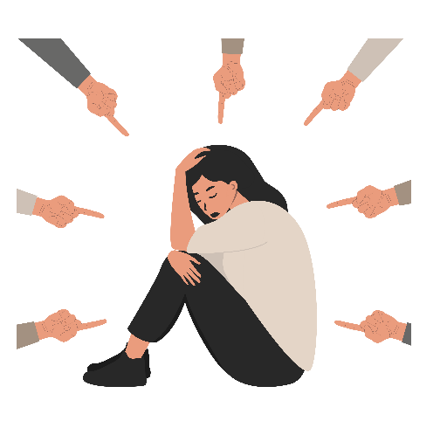
Prejuicios: Opinión previa y por lo general desfavorable, acerca de algo que se conoce mal.

Prejuicio: ha'e umi oje'éva ha ndojeguerohorýiva mba'e ndojehecha porãiva.

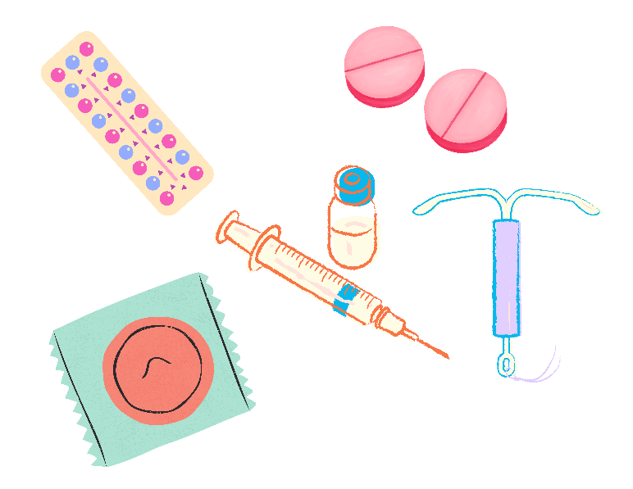
Anticoncepción: Empleo de medicamentos, dispositivos o cirugía para prevenir el embarazo.

Anticoncepción: pohã ñemoî, mba'e oñemoiva, ha cirugía ojejoko haĝuã tye guasu.

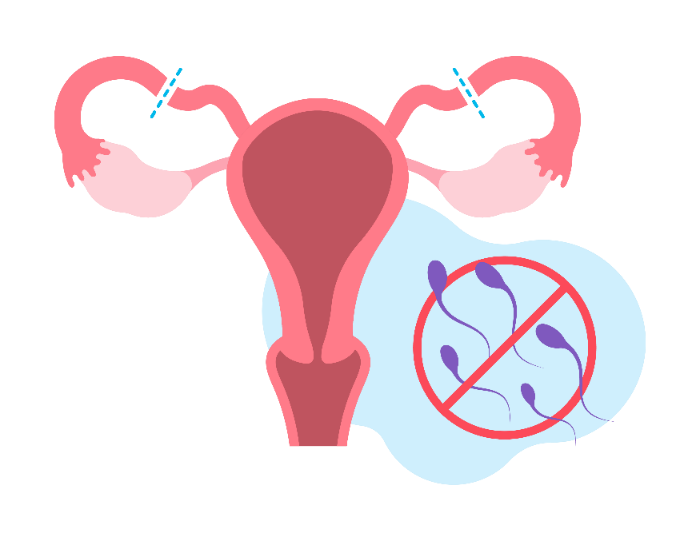
Esterilización Forzada: Quitar a una persona o grupo de personas, la capacidad de reproducirse contra su voluntad.

Esterilización forzada: Ojeipe'a mi tapicha térã atýgui ndaikatuive haĝue oñemuña.

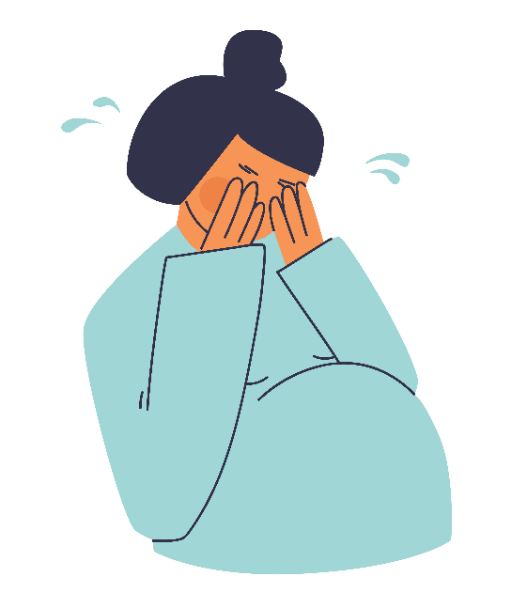
Violencia Obstétrica: Maltrato que sufre la mujer embarazada al ser juzgada, atemorizada, humillada o lastimada física y psicológicamente.

Violencia obstétrica: jejahéi ohasáva kuña hyeguasúva, omondyi, omotî ha omoñeñandu vai hete ha iñakãme.

- El Comité recomienda que los Estados parte:
Comité ohechauka tembiaporâ Estado oĩva hyepýpe:

a) se dispongan servicios e instalaciones de salud de calidad, accesibles, culturalmente adecuados y aceptables para todas las mujeres y las niñas Indígenas, incluidas aquellas con discapacidad, las mujeres de edad avanzada y las mujeres y las niñas Indígenas lesbianas, bisexuales, transgénero e intersexuales; y velen por un consentimiento libre, previo e informado, y la confidencialidad en la prestación de servicios de salud;

a) Oî va'erã pytyvõ ha tenda oñeñangareko porã haĝua, opaichagua teko rehe, ha kuñanguérape ĝuarã, oguerekova discapacidad, kuña orekómava edad ha mitãkuña lesbiana-va, bisexulaes, transgenero ha intersexuales, ha toñemomba’e pe temiandu ñeme’ê ha marandu tee.

Lesbiana: Mujer que se siente emocional o físicamente atraída por mujeres.
Lesbiana: kuña oje-gusta-va ambue kuñáre.
Bisexual: Persona se siente atraída por ambos sexos, mujeres y hombres.
Tapicha o-gusta-va kuña ha kuimba’e.
Transgénero: Persona que vive con un sexo/género diferente al que tuvo al nacer.
Tapicha oikóva oñeñandúva kuimba’e térã kuña.
Intersexual: Persona que tiene características físicas de ambos sexos.
Tapicha hete ojoguáva mokõivépe kuña ha kuimba’e.
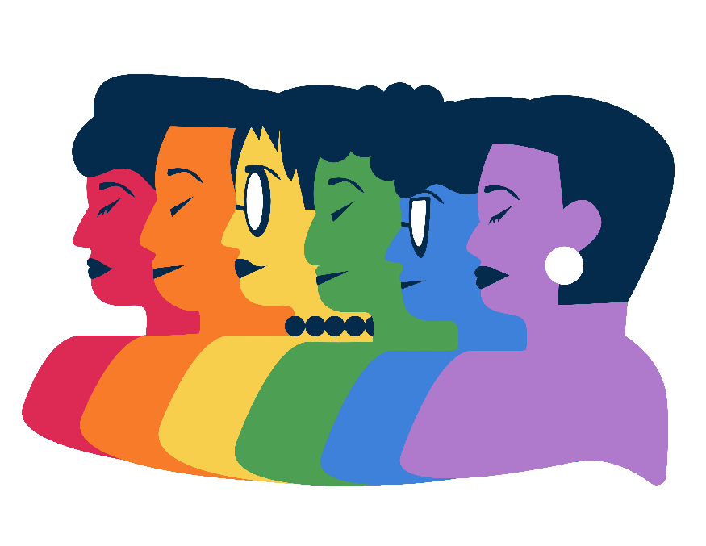

b) Garanticen que las mujeres y las niñas Indígenas reciban información rápida, completa y precisa sobre los servicios de salud sexual y reproductiva y el acceso a dichos servicios, incluidos elaborto seguro y métodos anticonceptivos;
Kuñanguéra ha mitãkuña indígena ohupyty va'erã marandu orekopáva servicio salud sexual ha reproductiva rehegua ha aborto seguro ha anticonceptivo jepuru.
c) que la información de salud se difunda en las lenguas Indígenas, a través de los medios de comunicación habituales y sociales;
Marandukuéra tesãi rehegua toñemosarambi ypykuéra ñe'ême, umi pa'û oñemosarambihárupi.
d) Reconocimiento de los sistemas de salud, los conocimientos ancestrales, y que se prevenga y sancione la criminalización de estos conocimientos;
ojehechakuaa pe sistema de salud, ypykuéra kuaapy, ha tojehapejoko pe ñemomba'ese ko'ãva kuaapýre.
e) Proporcionen una formación que tenga en cuenta las cuestiones de género y las características culturales, a los profesionales de la salud, incluyendo a los trabajadores de salud comunitarios y las parteras
Toñemosasrambi mbo'epy ojehechakuaahápe género rehegua, teko rehegua, umi mba'apoharakuérape ĝuarã, mba'apohára tesãi rehegua, tekohagua ha partera-kuéra.
f) Prevengan todas las formas de violencia de género, las prácticas represivas, la discriminación, los estereotipos de género y los prejuicios raciales en la prestación de servicios de salud.
Tojehapejoko opaichagua jejahéi kuña térã kuimba'e haguére, ojejopýva, ñemboyke, ha tomomba'e opaichagua tapicha salud-renondépe.

F. Derecho a la cultura

F Derecho teko rehegua

La cultura es un componente esencial de la vida de las mujeres y las niñas Indígenas. La cultura está íntimamente vinculada a sus tierras, territorios, historias y dinámicas comunitarias las mujeres Indígenas tienen derecho a disfrutar su cultura,
Cultura ningo ha'e peteî mba'e tuichaitereiva kuñanguéra ha mitãkuña indígena-pe ĝuarã. Pe hekotee ojoaju yvýre hekoháre, hembiasakue rehe ha mba’éichapa oiko upépe. Kuñanguéra indígenas oguereko derecho oiko porãvo hekópe,
y a cuestionar los aspectos de su cultura que consideren discriminatorios, como leyes, políticas y prácticas obsoletas y contrarias a los derechos humanos Las niñas Indígenas también tienen derecho a expresar sus opiniones y a participar en los asuntos culturales que las afectan.
Ha ohesa'yijóvo oñemboyke ramo heko, léikuéra ndojokupytýiva derecho humano-re, mitãkuña'ikuéra oguereko derecho oñe'ê ramo ha o-participa hekohápe.
Los Estados también deben velar por que las mujeres y las niñas Indígenas puedan participar plenamente en las actividades deportivas y recreativas, sin ningún tipo de discriminación.
Estado-kuéra avei ohecha va'erã mitãkuñanguéra o-participa haĝua ñembosarai pa'ûme ñemboyke'ŷre.
- El arrebato, la falta de reconocimiento legal y el uso no autorizado de los territorios, las tierras y los recursos naturales Indígenas, así como el desgasteambiental, la pérdida de biodiversidad, la contaminación y el cambio climático, son amenazas directas a la libre determinación, la integridad cultural y la estabilidad de las mujeres y las niñas Indígenas.
Pe yvy jepe'a, ndoje-reconocei, yvy jepuru rei indígena-kuéra mba'éva ka'aguy ñembyai, contaminación, ha cambio climático, ha'e amenaza ypykuera rekópe, ha kuñanguérape ĝuara.
Los Estados deben proteger y salvaguardarlas lenguas, la cultura y los conocimientos Indígenas, incluyendo mediante el uso de herramientas digitales; sancionar apropiación y uso no autorizados; de las tierras, los territorios y lugares sagrados de los Pueblos Indígenas.
Estado-kuéra oñangareko va'erã ñe’ênguérare, teko ha kuaapykuérare, ojepurukuaa herramienta digitales upeva’erã, oñe-sanciona va’erã oipuru reiséva ypykuéra yvy ha tenda marangatu imba’ekuérava.

- El Comité recomienda que los Estados parte:
Comité ohechauka tembiaporâ Estado oĩva hyepýpe:
a) Garanticen los derechos de las mujeres y las niñas Indígenas a mantener su cultura, identidad y tradiciones, y a elegir sus propios planes de vida;
Katuete kuñanguéra ha mitãkuña indígena oguerekoguata va'erã heko, tekotee ha oguata ha'ehaichaite.
b) Respeten yprotejan los derechos de los Pueblos Indígenas a la tierra, los territorios, los recursos y a un entorno seguro, limpio, sostenible y sano
Oñeñangareko va'erã ypykuéra derecho-re, yvy ha ipýpe oîva, ha'eva'erã peteî tekoha seguro.
c) Actúen debida diligencia para prevenir, investigar y castigar a los transgresores y ofrecer reparación a las víctimas en los casos de uso o apropiación de los conocimientos y el patrimonio cultural de las mujeres y las niñas Indígenas,
Oñemba'apo va'erã ojehapejoko haĝua, ojehapykuere reka va'erã ha oje-castiga va'erã mba'e apohápe ha oñekuave'ê va'erã reparación oipuru reiramo kuñanguéra ha mitã kuña ikuaapy.

Debida Diligencia: Actuación de acuerdo con medidas establecidas para evitar que se violenten los derechos humanos.

Debida Diligencia: tembiapo ojejapóva ojehapejo haĝua violencia derecho humano rehe.

Transgresor: Persona que incumple la ley.

Tapicha ombotovove léi.

Reparación Integral: Medidas de compensación, rehabilitación, satisfacción y garantías de no repetición, a nivel individual, colectiva, material, moral y simbólica.

Reparación Integral: mba’éichapa ojechakuaata ha oje-reparata anive haĝua oiko, tapicha peteîva haicha, atyhaicha, téra mba’ekuera.

d) Colaboren con los Pueblos Indígenas, incluidas las mujeres, para elaborar programas educativos y planes de estudios culturalmente adecuados;
Tojejapo pueblo indígena kuéra ndive, kuñanguéra ndive programa educativo ha tembiapo ñemboguata hekópe.
e) Fomentar el estudio dela relación entre tecnología y cultura, para transmitir y preservar las lenguas y la cultura Indígena. En los casos en que se utilicen herramientas digitales y hacerlos accesibles para ellas
Toñemongu'e tembiaporã oñembojoaju haĝua técnología ha teko ypy, upéva rupive oñeñongatu haĝua ñe'ê ha teko indígena. Ha toipuru avei ha'ekuéra herramienta digitales.
f) Proteger la propiedad intelectual, el patrimonio cultural, los conocimientos científicos y médicos, las formas de expresión literaria, artística, musical y de danza,
Toñeñangareko pe kuaapy rehe arandu ojeguerekóva rehe, teko, kuaapy ha pohãkuéra, ojehaiva, arte, purahéi ha jeroky.
Los Estados parte deben fomentar el reconocimiento, el registro y la protección de la autoría individual o colectiva de las mujeres y las niñas Indígenas en el marco de los derechos de propiedad intelectual y deben impedir el uso no autorizado de la propiedad intelectual,
Estado-kuéra omboaje va'era, pe registro ha autoria individual térã atyháicha kuñanguéra ha mitãkuña indigena mba'éva ojeguereko haĝua pe derecho de propiedad intelectual ha ojejoko haĝua iñarandukuéra jepuru rei.
Propiedad Intelectual: derechos exclusivos sobre su creación, obra, marca, diseño, modelo.

Propiedad Intelectual: ha’e Imba’eteete, ha’e ojapóva, ombohekóva.

g) Respetar y proteger los lugares sagrados de los Pueblos Indígenas y sus territorios, y exigir responsabilidadesa quienes los violen.
Oñemomba'e ha oñeñangareko va'erã tekoha marangatu rehe pueblo indígena mba'e, ha ojejerure va'erã responsabilidad umi ombyaivape.

G. Derechos sobre la tierra, los territorios y los recursos naturales

G. Derecho yvy rehegua, yvy tuicháva ha oîva ipýpe.

- La tierra y los territorios son parte esencial de la identidad, la cultura y el espíritu de las mujeres y las niñas Indígenas. Sus vidas, su bienestar, su cultura y su supervivencia están fuertementeligados al uso y al disfrute de sus tierras, territorios y recursos naturales La falta de reconocimiento de los derechos de los Pueblos Indígenas a la tierra anula sus derechos de propiedad colectiva, posesión, uso y disfrute de la tierra y los recursos.
La falta de reconocimiento puede dar lugar a la pobreza, a la inseguridad alimentaria e hídrica, y a obstáculos para acceder a los recursos naturales necesarios para la estabilidad; y crear condiciones inseguras, que den lugar a la violencia de género contra las mujeres y las niñas Indígenas.
27. Yvy ha'e peteî mba'eguasu tekópe ĝuarã, teko jerovia kuñanguéra ha mitãkuña indígena. Hekove opaichante ojoaju pe yvy rehe, tekoha rehe, ha oîva ipype recurso naturales, noñemoî porãi ramo tekoha ombotoveta derecho oiko haĝua atýpe, oipuru porã haĝua.
Noñe-reconocei ramo tekoha ikatu imboriahuve, ha avei ivare'a, ha ndaikatumo'ãi oguereko umi recurso naturales oikove haĝua,ha avei ombotape oiko haĝua violencia de género kuñanguerare.

26 El Comité recomienda que los Estados parte:
26.Comité ohechauka tembiaporâ Estado oĩva hyepýpe:
a) Reconozcan los derechos de las mujeres y los Pueblos Indígenas a la propiedad y al control individual y colectivo de las tierras, y elaboren políticas y leyes que reflejen adecuadamente ese reconocimiento en las economías locales y nacionales;
a) Oñemboaje va'erã kuñanguéra ha ypykuéra derecho oñangareko haĝua hekoháre ha'ekueraite, ha tojejapo léi ikatúva ohechauka ko'ã tembiapo ohechauka economia local ha nacionales ryepýpe.
b) Reconozcan el derecho a la libre determinación y a la existencia y los derechos de los Pueblos Indígenas a sus tierras, territorios y recursos naturales en los tratados, constituciones y leyes a nivel nacional;
b) Toñemboaje pe derecho heko ha'ehaichaite, ha oikoveha pueblos indigenas ijyvýpe, umi tratado-kuérape, constitución, léi nacional-kuérape.
c) Exijan el consentimiento libre, previo e informado de las mujeres y las niñas Indígenas antes de autorizar proyectos económicos, de desarrollo, de extracción y de reducción de carbono. Diseñar protocolos de consentimiento libre, previo e informado para guiar estos procesos; disponibilidad de recursos, conceder reparaciones y evitar violacionesa derechos humanos;
c) Ojejerure va'erã katuete marandu ha consentimiento kuñanguéra ha mitãkuña indígena omboguata ymbove opaichagua tembiaporã, omongu'étava viru, tesape'a, oñeguenohêta ramo yvyguygui, térã reducción de carbono.
Oñemboheko va'erã mba'eichapa ojejapóta porandu ha jechakuaa ojejapo ymbove (consulta previa y consentimiento libre e informado)
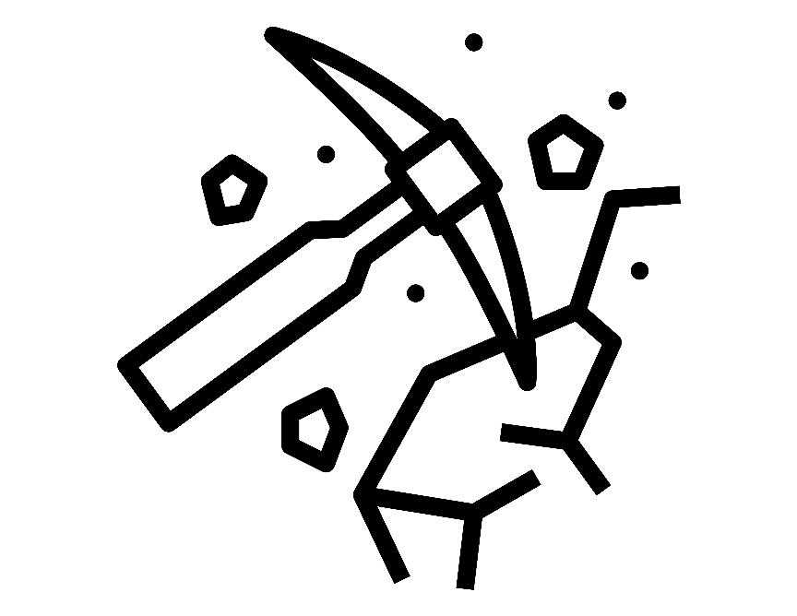
Extracción de Hidrocarburos: actividad o conjunto de actividades destinadas a la producción de derivados del petróleo una vez localizado un lugar donde se encuentran de manera natural.

Extracción de Hidrocarburos: tembiapo ojehekahápe petróleo ojejuhu ramo peteî hendápe.

d) Eviten y regulen las actividades de las empresas, sociedades y otros actores privados que puedan obstaculizarlos derechos de las mujeres y las niñas Indígenas a sus tierras, territorios y medio ambiente, incluir medidas para castigar, garantizar la
e) Adoptar una estrategia integral para abordar los estereotipos, las actitudes y las prácticas discriminatorias que atentan contra los derechos de las mujeres Indígenas a la tierra, los territorios y los recursos naturales.
e) Ojeheka va'erã mba'éichapa oñemboguatata umi mba'e omboykéva ha ojepytasóva kuñanguéra ha mitãkuña derecho contra-pe.

H. Derechos a la alimentación, al agua y a las semillas
H. Derecho tembi’u guereko, y ha mba’e ra’yi jeguereko

- Las mujeres y las niñas Indígenas desempeñan un papel fundamental en sus comunidades a la hora de asegurar los alimentos, el agua y las formas de sustento y supervivencia.
La realización de actividades extractivas y otras actividades económicas y proyectos de desarrollo pueden provocar la contaminación, la alteración y la degradación de los alimentos y el agua, e interferir con la agricultura ancestral.
Los Estados deben adoptar medidas urgentes para garantizar que las mujeres y las niñas Indígenas tengan acceso adecuado a los alimentos, la nutrición y el agua.
29. Kuñanguéra ha mitãkuña indigena ojapo mba'e tuichaiterei hekoha ryepýpe oñangareko ha oñongatu haĝua je’upy, y ha ambueve mba’e.
Umi tembiapo yvyguygui oñerenohêséva ha ambue mba'e tembiaporã jehesape'arã ikatu o-contamina, ombyai tembi'urã, y ha avei temitŷ ypykuerahaicha.
Estado-kuéra ohechakuaa va'erã pya'emi kuñanguéra ha mitãkuña indigena oguereko katuete haĝuã karu porã ha y.

27 El Comité recomienda que los Estados parte:
27. Comité ohechauka tembiaporâ Estado oĩva hyepýpe:
a) Garanticen el acceso de las mujeres y las niñas Indígenas a suficientes alimentos, agua y semillas y reconocer su contribución a la producción de alimentos, la soberanía y el desarrollo sostenible;
a) Kuñanguéra ha mitãkuña indigena-pe oñe-garantiza va'erã karurã, y ha mba'e ra'yi ha oñemboaje va'erã hembiapo ome'êva ojeguereko haĝua hi'upyrã ha tesape'arã tapiaite.
b) Protejan las formas ancestrales de agricultura y garanticen la participación significativa de las mujeres y las niñas Indígenas en el diseño, la aprobación y la aplicación de los planes de reforma agraria y la gestión y el control de los recursos naturales;
b) Oñeñangareko va'erã temitŷ ymaguarére ha katuete oî va'erã kuñanguéra ha mitãkuña indígena omohenda va'erã tembiapo, omoneî ha omboguata umi plan reforma agragaria rehegua ha ñangarekorã.
c) prevenir, investigar y castigar la violencia de género contra las mujeres y las niñas Indígenas cuando realicen trabajos agrícolas, obtengan alimentos y busquen agua para sus familias y comunidades, y garanticen que ellas tengan acceso a los beneficios del progreso científico y la innovación tecnológica para poder lograr la seguridad alimentaria e hídrica, Sus contribuciones científicas también deben ser reconocidas por los Estados parte.
c) Tojehapejoko, tojehapykuerereka ha toje-castiga ojapóva violencia de género kuñanguéra ha mitãkuña indígena rehe, ojapo ramo tembiapo kokuepegua, oguereko ramo tembi'urã ha oheka ramo y hogayguápe ha hekohápe ĝuara, tojehecha avei oguereko haĝua innovación tecnológica ojegureko haĝua péva rupive seguridad alimentaria ha hídrica, ha omoneî va’erã Estado-kuéra.

I. El derecho a un medio ambiente limpio, sano y sostenible

I. Ojeguereko va'erã tekoha potî, tesãi ha jeikokuaa.

- El acceso a un medio ambiente limpio, sano y sostenible abarcaun clima seguro y estable; alimentos y agua segura y suficiente; ecosistemas y una biodiversidad sanos.
Las mujeres y las niñas Indígenas se refieren a la “Madre Tierra”, concepto que refleja el vínculo vital que tienen con el medio ambiente sano y con sus tierras, territorios y recursos naturales. La contaminación, la deforestación, la quema de combustibles fósiles y la pérdida de ecosistemas y especies animales provocadas por el hombre amenazan ese vínculo.
Los Estados también deben apoyar la labor de las mujeres y las niñas Indígenas defensoras de los derechos humanos ambientales y garantizar su protección y seguridad.
Ojeguereko va'erã tenda potî, hesãiva ha jeikokuaa, ára porã, tembi'u ha y hetami, tekoha resãi.
Kuñanguéra ha mitãkuña indígena oguereko peteî joaju mbarete pe ka'aguy ha tekoha ndive. Ha pe contaminacion, ka'aguy jeity, ka'aguy jehapy, ohundi ohóvo tekoha, mymbakuéra ha péva ojapo tapicha ha omokangy pe joaju.
Estado-kuéra oipytyvõ va'erã kuñanguéra ha mitãkuña indigena o-defende-va tapicha derecho ha ka'aguyreko ha oñangareko va'erã hese.

28 El Comité recomienda que los Estados parte:
32. Comité ohechauka tembiaporâ Estado oĩva hyepýpe:
a) Garanticen que las leyes y políticas relacionadas con el medio ambiente, reflejen los efectos específicos del cambio climático y de otras formas de degradación y daño ambiental;
a) Opaichagua léi ha política ojejapóva medio ambiente rehegua, ojehechakuaa va'erã pype mba'épa ogueru cambio climático ha ambue mba'e ombyaiva tekoha.
b) Velen por que las mujeres y las niñas Indígenas tengan las mismas oportunidades de participación en la adopción de decisiones relacionadas con el medio ambiente
b) Kuñanguéra ha mitãkuña indígena oguereko va'erã oportunidad he'i haĝua oñandúva oñeñe'ê ramo medio ambiente rehe.
c) Garanticen que se cuente con recursos y mecanismos de rendición de cuentas efectivos para que los responsables de los daños ambientales rindan cuentas,
c) Ojeguereko va'erã mba'éichapa ojehechaukáta tembiapokue ikatu haĝuaicha umi mba'e apoha ombyaiva tekoha ombojovake ojapóva.
d) Garanticen el consentimiento libre, previo e informado de las mujeres y las niñas Indígenas en los asuntos que afecten a su medio ambiente, sus tierras, su patrimonio cultural y sus recursos naturales, incluyendo cualquier propuesta para designar sus tierras como zona protegida con fines de conservación o de mitigación del cambio y cualquier otro asunto que afecte significativamente a sus derechos humanos.
d) Opa mba'e ojejapotava ojeguereko va'erã kuñanguéra ha mitãkuña remiandu, ojejapota ramo mba'e hekohápe, ha avei oi ramo propuesta hekoha ha'etaha zona protegida oñeñangareko haĝua térã ñeguenohêta ramo mba’e upégui (zona protegida con fines de conservación o de mitigación) ha ambueve ikatuva oiko hekohápe ha ohupy tapicha derecho.

